Regisztráljanak a hangfeldolgozáshoz az alábbi linken és generáljanak egy TOKEN kulcsot:
https://huggingface.co/pyannote/speaker-diarization-community-1
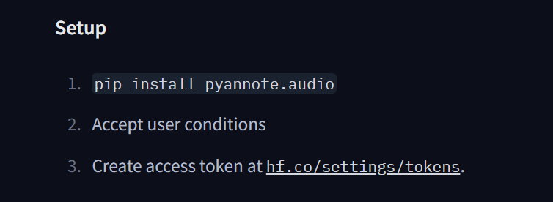
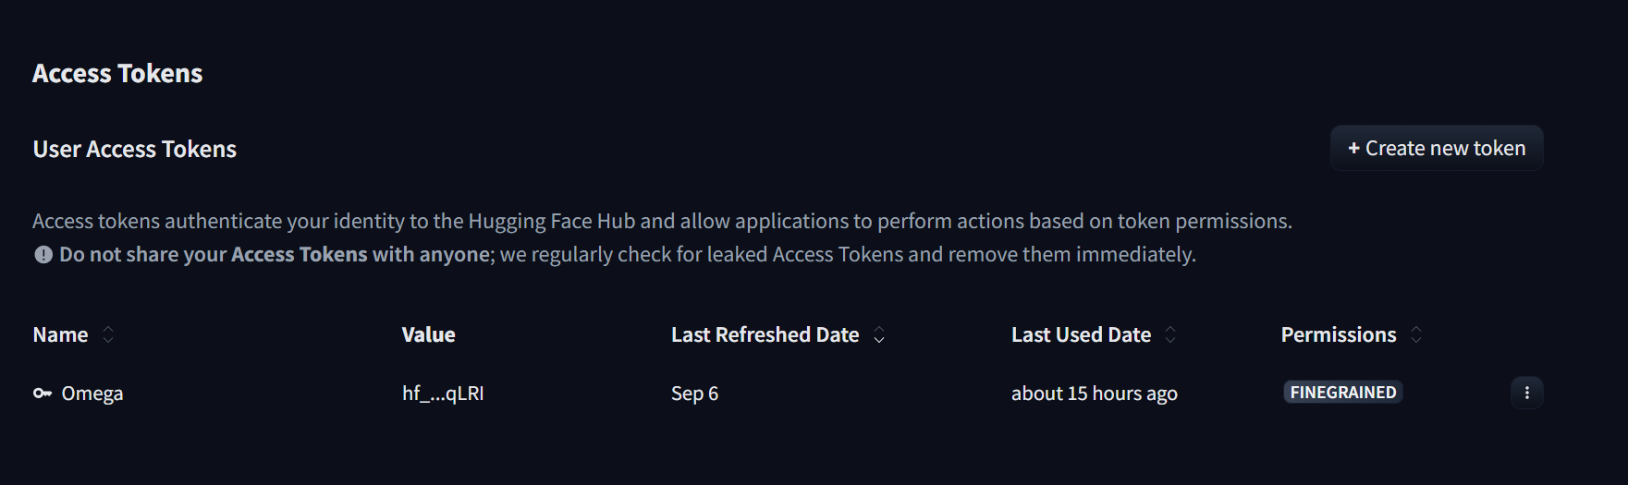

Az install mappájában, cmd:
.\01_TELEPITES.bat CHECK
.\01_TELEPITES.bat INSTALL
.\02_ELLENORZES.bat DEEP

1. Indítsd el az OmegaAI-t
A v1.6-os ZIP-ből kicsomagolt OmegaAI mappában nyiss PowerShellt.
Ha a v1.6-ot már telepítetted, futtasd:
.\03_INDITAS.bat
Az ablakot hagyd nyitva.
A Swagger itt érhető el:
**http://127.0.0.1:8768/docs**

2. Teszteld a Qwent
Egy második PowerShell-ablakban, ugyanabból a mappából:
.\04_TEST_QWEN.bat
Ha magyar szöveges választ kapsz, a Qwen válaszgenerálása működik.

3. Teszteld az átiratot és az összesítőt
A korábban használt MP3-fájllal:
.\05_TEST_MP3.bat "C:\Hangok\teszt.mp3"
A feldolgozás a következő szakaszokon halad végig:
1. Várakozás a feldolgozási sorban
2. Whisper – magyar átirat
3. Beszélők elkülönítése, ha engedélyezett
4. Qwen – részletes magyar összesítő
5. Elkészült – completed
A sikeres teszt után meg kell jelennie az átiratnak és az összesítőnek. A feldolgozási állományokat a rendszer a C:\OmegaAI\data\jobs\<feladatazonosító> könyvtárban tárolja.

4. Beszélők felismerésének tesztelése
Ha azt is szeretnéd ellenőrizni, hogy a rendszer elkülöníti-e a beszélőket:
.\06_TEST_BESZELOK.bat "C:\Hangok\teszt.mp3"
Ez a teszt a SPEAKER_00, SPEAKER_01 stb. címkéket vizsgálja. Konkrét személynevek automatikus hozzárendeléséhez előbb hangprofilokat kell regisztrálni.

5. Eredmények lekérése API-n keresztül
Ha a feldolgozás létrehozott egy feladatazonosítót, az állapot Swaggerből is lekérdezhető:
GET /v1/jobs/{id}
A kész eredmények külön URL-en érhetők el:
Eredmény | Végpont
Teljes átirat | GET /v1/jobs/{id}/transcript
Magyar összesítő | GET /v1/jobs/{id}/summary
Beszélőszakaszok | GET /v1/jobs/{id}/segments
A /v1/ végpontokhoz X-Api-Key szükséges.
Javaslat: először az 05_TEST_MP3.bat tesztet futtasd. Ha completed állapottal befejeződik és mindkét szöveg elkészül, akkor az átirat és az összesítő teljes feldolgozási útja működik. Ezt követően teszteljük külön a hangprofilos személyazonosítást.

